卫生健康信息

（第56期）

奈曼旗卫健系统党委 奈曼旗卫健委 2024年5月20日

奈曼旗举办“情满人间”计生特殊家庭

心理健康讲座与咨询活动

为切实做好计划生育特殊家庭心理健康服务工作，推动奈曼旗“5.29会员活动日”走深走实，取得实效。5月16日上午，奈曼旗计生协会在大镇光明社区“暖心家园”举办了“情满人间”计生特殊家庭心理健康讲座与咨询活动，奈曼旗大镇街道15个居民社区的30余名失独计生特殊家庭成员以及奈曼旗计生协、街道社区等10余名计生协工作人员参加此次活动。

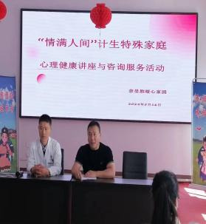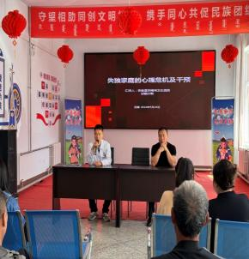

活动现场,奈曼旗盛京精神卫生医院主任医师—邰额尔敦详细讲解了失独家庭的心理危机及干预，并结合具体案例就失独人员怎样有效调节消极心理、做好心灵抚慰,重树生活信心,从而走出失去亲人的痛苦,安度晚年等进行了精彩的解析。活动中，邰主任还通过互动环节，耐心细致的解答了失独人员的提出的心理健康问题，为参加活动的失独人员送上了一碗“心灵的鸡汤”。

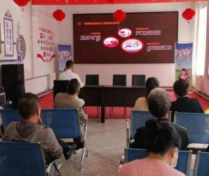 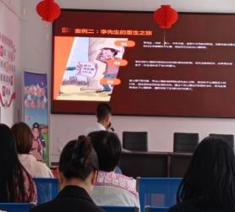

活动现场，奈曼旗计生协会向参加此次活动的计生特殊家庭人员赠送健康包、手巾、布包等家庭实用宣传工具80多个。

通过此次活动,有效缓解了失独家庭人员的消极心理, 引导他们逐步走出心理阴霾,以阳光的心态积极面对生活,同时构建了计生特殊家庭沟通互助的平台，架起了计生协与计生特殊家庭沟通的桥梁。

供稿：卫健委齐梦妮

审核：卫健委杨宝龙

终审：卫健委刘海燕